Урок № 41
- II. Актуалізація опорних знань і мотивація навчальної діяльності
2.1. Повідомлення теми уроку.
Тема на дошці закрита. Учитель пропонує учням розгадати ребус та дізнатись про тему уроку.
Учитель повідомляє учням тему, відкриває на дошці напис теми уроку.
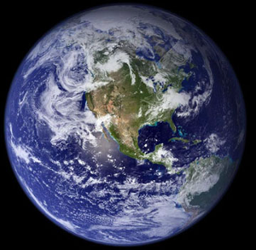
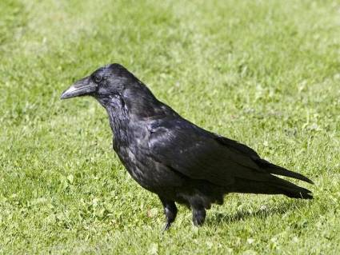
РО=ДА Я = І

Відповідь: Вода на Землі.
5. Відгадування загадок (фронтальна робота).
Він скрізь: у полі і в саду,
А в дім не попаде,
І я тоді лиш з дому йду,
Коли вже він не йде. (Дощ.)

Спробуй, друже, відгадати,
Що за стрій у небесах:
Чи клубки пухкої вати,
Чи то пір’я з крупних птах,
Чи біжить овець отара?
Ні, пливуть це білі … (хмари.)

Щось у небі синім — блим!
Розкотився в небі грім
Та гуркоче вдалині.
Що за дивні ці вогні? (Блискавка.)

Він шепоче: «Шу-шу-шу…
Листя обірвать спішу.
З ним я у осіннім гаї
У таночку покружляю». (Вітер.)

З небесної діжки
Крижані горішки
На землю упали,
Шкоди нам завдали. (Град.)

Уночі понад водою
Білий дим пливе рікою.
Тільки сонечко засяє —
Білий дим кудись тікає. (Туман.)

З небокраю, з-за діброви,
Вийшли воли чорноброві:
Принесли водиці дзбан,
Полили і ліс, і лан. (Хмари.)

7. Створення «асоціативного куща».
Блакитна планета Вода
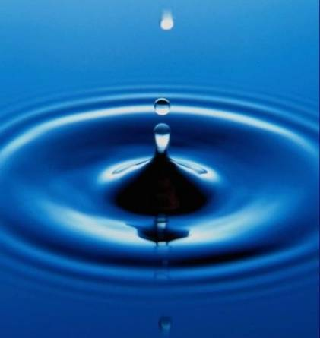
Пара Океани
Дощ Моря
Вода Річки
Сніг Калюжа
Повітря Риби
Хмари Рослини
Життя

- III. Засвоєння нових знань
1. Ознайомлення з планом пояснення нового матеріалу.
1) Вода на Землі. (а) Слово вчителя; б) частково-пошуковий метод (робота з підручником); в) словникова робота; г) заповнення таблиці.)
По ходу розповіді вчителя учні записують поняття до зошитів, демонструють малюнки водних об’єктів на Землі (випереджаюче домашнє завдання), заповнюють таблицю в зошиті або на окремих аркушах. (Роздавальний матеріал.)
1) Заповнення таблиці. (Роздати учням.)
Водойма | Короткий опис | Прісна або солона | Приклади
Океан
Море
Озеро
Річка
Болото
Водоспад

а) Слово вчителя; в) словникова робота.
Згадаймо, що таке вода.
Вода — це хімічна речовина у вигляді прозорої безбарвної рідини, яка не має запаху та смаку. Хімічна формула води — Н₂O. Молекула води складається з одного атома оксигену і двох атомів гідрогену.
Уся вода світу утворює водну оболонку Землі — гідросферу.
Гідросфера складається з прісних та солоних водойм.
Прісні води — це природні води з мінералізацією до 1 %, вода з вмістом солі, меншим за 10/00 (1 г/л).
Прісна вода міститься у джерелах, річках, прісних озерах, водосховищах, підземних резервуарах (артезіанська вода), у хмарах, льодовиках тощо.
Частка прісної води на Землі становить приблизно 2,5–3 %. При цьому близько 85–90 % запасів прісної води міститься у льодах Антарктиди.
Солоні (морські) води — це води морів і океанів. Переважна кількість морської води міститься у Світовому океані (1,37 млрд км³). Вона має гірко-солоний смак, через значний вміст солей. Середня солоність морської води становить 35 %. Така вода замерзає при −2 °C. Чим більша солоність, тим нижча температура замерзання.
Океан — це величезна кількість солоної води. Розрізняють чотири океани: Тихий, Атлантичний, Індійський та Північний Льодовитий. Всі океани утворюють Світовий океан.
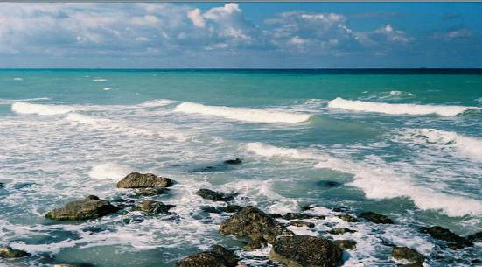
Море — це велика кількість солоної води, яка зазвичай є частиною Світового океану. Інколи море може бути відокремлене від океану і становити собою велике солоне озеро (наприклад, Каспійське море).
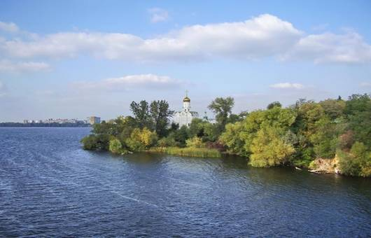
Найбільше за площею і найглибше у світі море Землі — Філіппінське море. Існує багато морів, наприклад: Мармурове, Балі, Саргасове, Берингове, Адріатичне, Крітське, Східно-Китайське, Жовте, Камотес, Коралове, Коро, Новогвінейське, Міндана, Молуккське, Охотське, Чорне, Соломонове, Червоне, Тасманове, Тувалу, Фіджі, Флорес, Хальмахера, Баренцове, Бофорта, Гренландське, Чукотське тощо.
Річка — це природний водний потік, який витікає з джерел або з озера (рідше болота), має сформоване річище і тече під дією сили тяжіння. Також у річки впадають поверхневі та підземні (ґрунтові) води, атмосферні опади (дощ, сніг, град).
Найдовші річки України: Дунай (2960 км), Дніпро (2201 км), Дністер (1362 км), Десна (1130 км), Сіверський Донець (1053 км), Південний Буг (806 км), Західний Буг (772 км), Прип’ять (761 км).
Озеро — це природна водойма повільного водообміну, розташована в заглибинах суходолу і не пов’язана протоками з морями та океанами. Озера бувають як солоними, так і прісними. Вони можуть мати незначну площу, а можуть бути дуже великими.
Великими вважаються озера, що мають площу понад 10 000 км². Таких озер налічується 22.
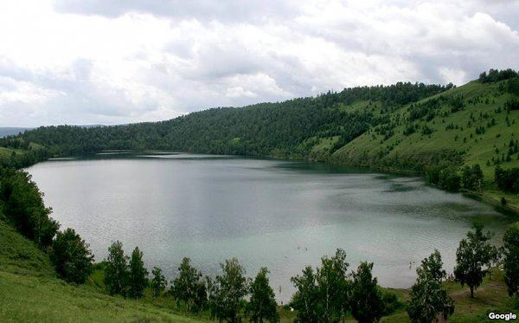
Найбільше озеро — Каспійське море (438 тис. км²), за ним за площею водного дзеркала слідують Верхнє озеро в Америці (82,4 тис. км²), Вікторія, Ньяса, Мічіган, Гурон і Аральське — кожне близько 60 тис. км², Танганьїка, Байкал — по 35 тис. км², Ладозьке (18 тис. км²).
Найглибше озеро — Байкал (1642 м). Максимальна глибина його була встановлена в 1983 році, нанесена на мапу — у 1992 році.
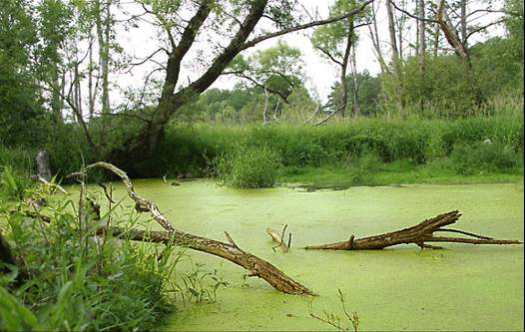
Болото — це надмірно зволожена земельна ділянка із застояним водним режимом і специфічним рослинним покривом. Болота є складовою частиною гідросфери.
Найчастіше болота зустрічаються у Північній півкулі, у лісах. У Росії дуже розповсюджені болота на півночі у Західному Сибіру, на Камчатці. У Білорусії та Україні болота найчастіше зустрічаються на Поліссі (так звані Пінські болота).
Деякі болота Росії є ботанічними пам’ятками природи. Наприклад: велике Таватуйське болото, Малинівське, Кукушкінське, Сістроріцьке, Мшинське, Старосільський мох, Васганські болота (найбільші болота світу).
На території України розташовані такі болота, як Ірдинське, Мартиненково, Ольманські, Пінські, Поддубічі, Чорний ліс.
Водоспад — це падіння водного потоку річки з уступу. Він створений водним потоком, зазвичай річки, який спадає зі стійкого кам’яного уступу. Більшість водоспадів формуються в гірських ландшафтах у результаті багаторічного впливу води на структуру землі.
Водоспади також можуть бути штучними, якщо вони створюються як частина садово-паркового мистецтва.
10 найвищих водоспадів світу: Анхель (979 м) у Венесуелі, Туґела (948 м) у ПАР, Три Сестри (914 м) у Перу, Олоупена (900 м) у США (Гавайські острови), Умбилла (895,4 м) у Перу, Віннуфоссен (860 м) та Балайфоссен (850 м) у Норвегії, Пуукаоку (840 м) у США, Джеймс Брюс (840 м) у Канаді, Браун (836 м) у Новій Зеландії.

Найбільші водоспади України:
Найвищий водоспад України — Учан-су, висота 98 м. (Кримські гори.)
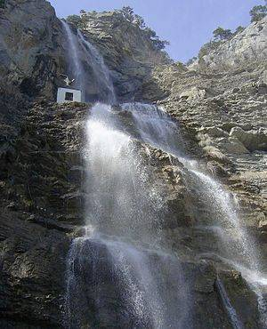
Найвищий водоспад Українських Карпат — Манявський, висота близько 20 м.
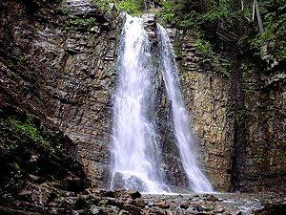
Найвищий рівнинний водоспад України — Червоногородський (Джуринський), 16 м.
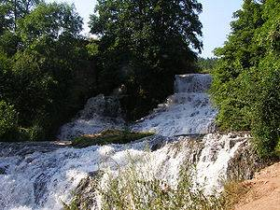
Згадаймо також, що вода входить до складу повітря і може утворювати хмари, дощ, сніг, град і тумани.
Також воду можна зустріти і в штучно створених об’єктах, таких як ставки, водосховища, фонтани, колодязі, басейни, акваріуми тощо.

2. Властивості води.
а) Слово вчителя; б) демонстрація дослідів.
Властивості води тісно пов’язані з її структурою. Більшість із них можна побачити під час проведення різноманітних дослідів.
Дослід 1. На демонстраційному столі стоять дві склянки зі звичайною водою. Учитель викликає до столу двох учнів і пропонує одному з них понюхати воду, а іншому спробувати її на смак.
— Який смак має вода? Ніякого.
— Як пахне вода? Ніяк.
Отже, вода в нормальному стані не має ані смаку, ані запаху.
Дослід 2. На демонстраційному столі стоять кілька пластикових ємностей різних кольорів (одна з них має бути прозорою). Кожна ємність заповнена водою. Учитель викликає до столу одного або двох учнів і пропонує їм визначити, якого кольору вода. Учні доходять висновку, що вода не має кольору.
Отже, вода безбарвна.
Дослід 3. У склянку, заповнену чистою водою, поміщається будь-який предмет. Потім предмет поміщається за склянкою. Чи можна побачити предмет, розташований за склянкою з водою або в ній? (Так.)
Отже, вода прозора.
Дослід 4. Наливаємо воду у ємності різної форми. Що відбувається з формою води? Вона набуває форми предмета.
Отже, вода не має власної форми.
Дослід 5. У склянку з водою поміщаємо шматочок цукру. Розмішуємо його і через деякий час спостерігаємо, що цукор розчинився.
Отже, вода здатна розчиняти речовини.
Дослід 6. Наливаємо однакову кількість води у дві однакові колби (слід поставити позначку рівня вони, щоб легше було порівняти). Закриваємо їх та поміщаємо одну з них у склянку з гарячою водою, а іншу — з льодом. Через деякий час спостерігаємо, що в колбі, яку помістили в гарячу воду, об’єм води зменшується, а в тій, що була в льоді — збільшується.
Отже, вода може змінювати свій об’єм у залежності від температури.
Іще однією властивістю води (до речі, однією з найбільш дивних) є те, що вона може перебувати в трьох агрегатних станах — твердому, рідкому та газоподібному. Дослід, який це демонструє, ми проведемо на наступному уроці.
Властивості води
Безбарвна
Не має смаку
Прозора
Не має власної форми
Не має запаху

Є розчинником

Змінює об’єм у залежності від температури

Перебуває у трьох станах

- IV. Закріплення нового матеріалу
1. Вправа «Збери речення». Робота в групах.
Учитель роздає учням набори слів, з яких вони мають зібрати речення. Кожна група отримує свій набір. Після того як речення зібрані, учні по черзі називають їх. (Роздавальний матеріал.)

перебувати | трьох | може | станах | у | Вода | агрегатних

Відповідь: Вода може перебувати у трьох агрегатних станах.

зволожена | режимом | із | застояним
ділянка | земельна | Болото — це | водним

Відповідь: Болото — це зволожена земельна ділянка із застояним водним режимом.

океану | води і | великою | солоної
Море | частиною | є | кількістю

Відповідь: Море є великою кількістю солоної води і частиною океану.

річки | з | водного | Водоспад
уступу | потоку | падіння | — це

Відповідь: Водоспад — це падіння водного потоку річки з уступу.

Річка | з | водний | , який
озера | потік | витікає | — це природний

Відповідь: Річка — це природний водний потік, який витікає з озера.

речовина | безбарвної | — це | рідини
прозорої | хімічна | у вигляді | Вода

Відповідь: Вода — це хімічна речовина у вигляді прозорої безбарвної рідини.

- Гра «Хто у воді живе?» Фронтальна робота.

№ 1  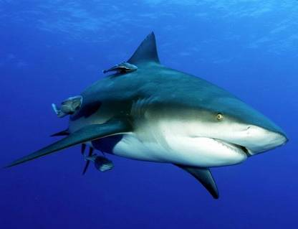 | № 2  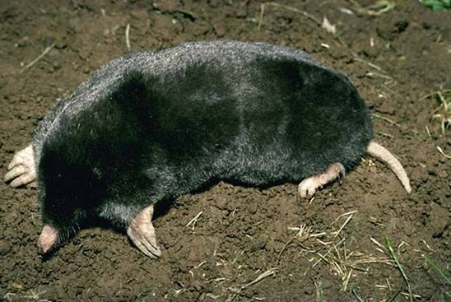 | № 3  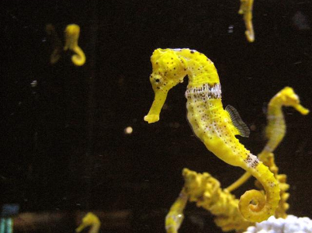
№ 4  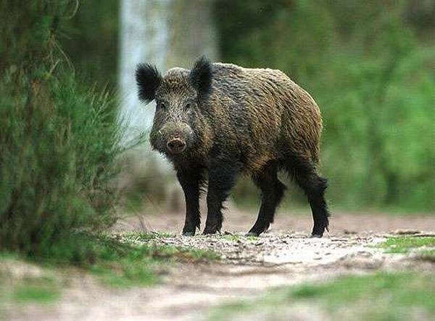 | № 5  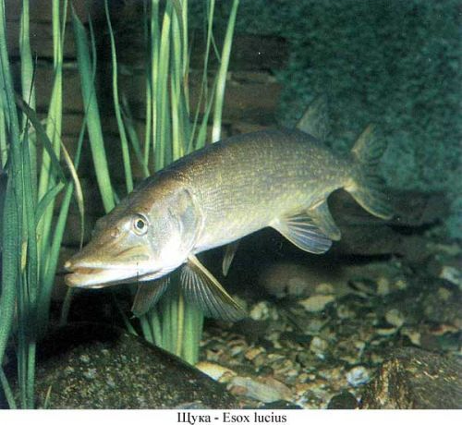 | № 6  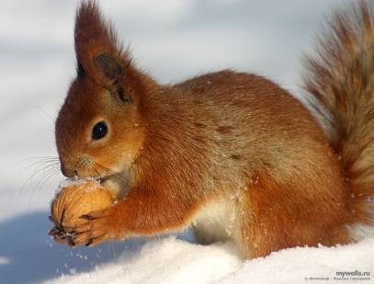
№ 7  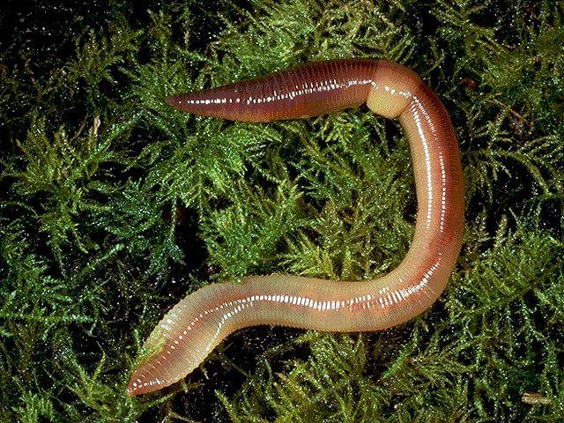 | № 8  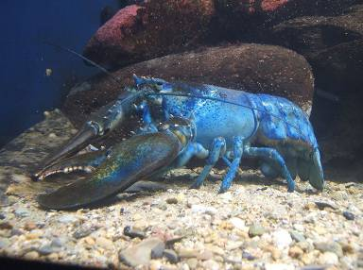 | № 9  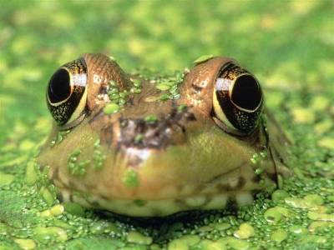

Відповідь. Картинки № 1 (акула — мешканець океану), № 3 (морський коник — мешканець морів та океанів), № 5 (щука — мешканець річок і озер), № 8 (омар — мешканець океану), № 9 (жаба — мешканка болота).

3. Відгадування загадок.
Якщо руки ваші в ваксі,
Якщо на ніс сіли клякси,
Хто тоді ваш перший друг,
Змиє бруд з лиця і рук? (Вода.)

Не ставок і не ріка,
Мох росте і осока.
Там земля — неначе тісто,
Що воно за дивне місце? (Болото.)

Що за струмінь-водоспад?
В спеку кожен йому радий;
В нашім парку — гарний, гожий —
Веселить він перехожих.
В’ються вгору води потоки,
Краплі бризкають нівроку…
Знають Юля та Роман,
Ця загадка про… (фонтан.)

Стоїть корито,
Повне води налите. (Ставок або озеро.)

Що за хатка — дивина?
Зі скла прозорого вона.
Табунцями, як у річці,
Рибки плещуться в водичці. (Акваріум.)

Магнітне поле
Багатоклітинні
Нижчі рослини
Одноклітинні водорості

